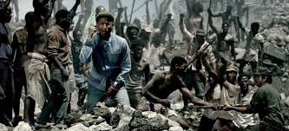 « Freedom » de Pharrell WILLIAMS (2015)

Quel est le matériau sonore : ..........................................................................................................................................................................................................

Le tempo est allegro (.............................) adagio (........................). Les mesures sont à .............temps. Chaque colonne dure ........ mesures.

Le piano commence juste avant le début d’une mesure : c’est un départ en ...........................................................

Quelle est la forme ? : Rondo (alternance de couplets avec un refrain) Lied (ABA) strophique (un même air avec des paroles différentes)

Cette forme est entrecoupée de« Freedom », qui sert de slogan : qu’est-ce qu’un slogan ?

............................................................................................................................................................................................................................................................

Lalala... constitue une ritournelle?: oui non..........................................................................................................................................................................

un leitmotiv ? : oui non............................................................................................................................................................................

une rengaine ? : oui non............................................................................................................................................................................

un motif en ostinato ? : oui non ..................................................................................................................................................................

Quelques éléments sur la vie et l’œuvre de Pharrell Williams ? Et pour qui a-t-il aussi écrit?

............................................................................................................................................................................................................................................................

............................................................................................................................................................................................................................................................

Les éléments musicaux de « Freedom » (1/2 ton au-dessus de l’original) :

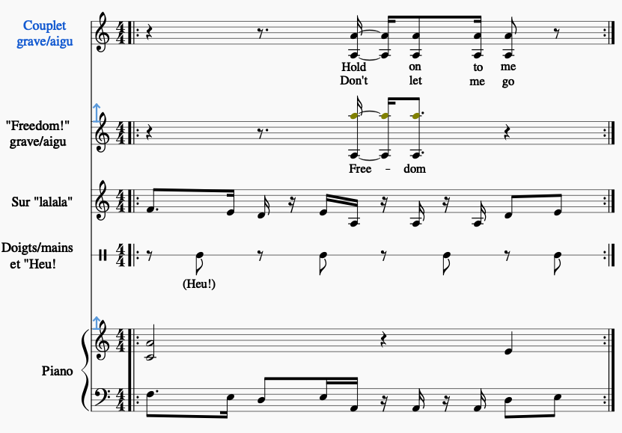© Muriel Garaicoechea

|  |  |
| --- | --- |
|  |  |
| HU | Cri avec le « h » aspiré « Heu », bien utiliser le diaphragme |
| C | Couplet C1, C2 chanté dans le grave C1G ou l’aigu C1A |
| FG/FA | « Freedom » dans le grave FG, l’aigu FA |
| La | La lalalalalalalala , avec un peu de souffle dans la voix |
| D/M | Claquement de doigts D ou de mains M, à contretemps |
| P | Piano : reprend à la main gauche (grave) le « lalala... », avec des accords à la main droite |

|  |  |  |  |  |  |  |  |  |  |  |  |  |  |  |  |  |  |  |
| --- | --- | --- | --- | --- | --- | --- | --- | --- | --- | --- | --- | --- | --- | --- | --- | --- | --- | --- |
| Intro | 0’10 | 0’22 | 0’32 |  | 0’41 | 0’52 | 1’02 | 1’13 | 1’23 | 1’33 |  | 1’43 | 1’52 | 2’02 | 2’13 |  | 2’22 | 2’33 |
| 4 mes |  |  |  |  |  |  |  |  |  |  |  |  |  |  |  |
|  | HU | HU | HU |  |  | HU | HU | HU |  |  | HU | HU |  |  | HU |
|  |  | C1G | C1A C1G | C1A |  |  | C2G | C2AC2G | C2A |  |  | C3G | C3A |  |  |
|  |  |  |  |  | 3FA 1FG | 2FG |  |  |  | 3FA 1FG | 1FG Breath on |  | FA | 3FA1FG | FG |
| La |  |  |  | La | La |  |  |  | La | La |  |  | 3 La | La |  |
|  |  | D | M | M | M |  | M | M | M | M |  | D | M | M |  |
|  | P | P | P | P(p) | P(p) | P | P | P | P | P | P | P | P | P | P |

De qui Pharrell Williams défend-il la liberté dans ce titre ?...............................................................................................................................................................

Couplet 1

(G) Hold on to me, don’t let me go. Who cares what they see? Who cares what they know? (A) Your first name is “Free”, last name is “Dom”. (G) We choose to believe, (a capella:) in where we’re from.

*Accroche-toi à moi, ne me laisse pas partir. Peu importe ce qu’ils pourront voir, peu importe ce qu’ils apprendront. Ton prénom c’est « Liber », ton nom c’est « té ». Nous avons choisi de croire en nos origines.*

(A) Man’s red flower it’s in every living thing. Mind, use your power. Spirit, use your wings. Freedom! (3A, 3G)

*La fleur rouge* de l’homme se trouve en chaque être vivant. Esprit, use ton pouvoir. Esprit, déploie tes ailes. Liberté !*

*\*fleur rouge fait référence au feu maîtrisé par l’homme, dans « Le Livre de la jungle » de Rudyard Kipling, et représente ici plutôt l’esprit humain (humaniste).*

Couplet 2

(G) Hold on to me, oh! don’t let me go. Killers need to eat, don’t let you lope. (A) Your first name is “King”, last name is “Dom”. (G) (Be)cause (we) choose to believe (a capella:) in everyone.

*Accroche-toi à moi, oh ! ne me laisse pas partir. Les meurtriers ont besoin de manger, ils ne te laisseront pas fuir (NDLR to lope : courir en bondissant). Ton prénom est « Roi », ton nom est « yaume ». Nous avons choisi de croire en tout le monde.*

(A)When a baby first beathes, when night sees sunrise, when the whale hides in the sea, when men recognize us, Freedom! (3A, 2G) Breathe in!

*Quand un bébé respire pour la 1re fois, quand la nuit laisse place au lever du jour, quand les baleines se cachent dans la mer, quand les hommes nous reconnaissent, Liberté !*

Couplet 3

(G) We are from heat, electric wonder. Does it shock you to see He left us the sun? (A) Atoms in the air, organisms in the sea, the sun and, yes, man (a capella:) are made of the same things. Freedom! (3A, 4G, 1 G a capella).

*Nous venons de là où il fait chaud, un miracle électrique. Est-ce que ça te choque qu’Il nous ait laissé le soleil ? Des atomes dans l’air, des organismes dans la mer, le soleil et, oui, l’homme, sont composés des mêmes choses. Liberté !*